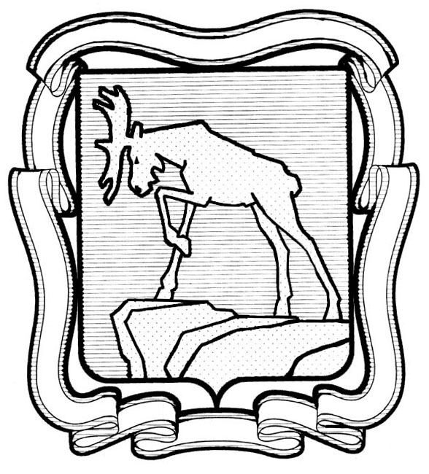

СОБРАНИЕ ДЕПУТАТОВ МИАССКОГО ГОРОДСКОГО ОКРУГА
ЧЕЛЯБИНСКАЯ ОБЛАСТЬ
СОРОК ЧЕТВЕРТАЯ СЕССИЯ СОБРАНИЯ ДЕПУТАТОВ МИАССКОГО ГОРОДСКОГО ОКРУГА ПЯТОГО СОЗЫВА

РЕШЕНИЕ №19
от 30.11.2018 г.
О внесении изменений в Решение Собрания депутатов Миасского городского округа от 21.12.2007 г. №14 «Об утверждении Положения «О муниципальной службе в Миасском городском округе»

Рассмотрев предложение Председателя Собрания депутатов Миасского городского округа Е.А. Степовика о внесении изменений в Решение Собрания депутатов Миасского городского округа от 21.12.2007 г. №14 «Об утверждении Положения «О муниципальной службе в Миасском городском округе», протест прокуратуры города Миасса от 25.09.2018 г. №17-2018, учитывая рекомендации постоянной комиссии по вопросам законности, правопорядка и местного самоуправления, в соответствии с Федеральным законом от 02.03.2007 г. №25-ФЗ (в ред. от 03.08.2018г.) «О муниципальной службе в Российской Федерации», руководствуясь Федеральным законом от 06.10.2003 г. №131-ФЗ «Об общих принципах организации местного самоуправления в Российской Федерации» и Уставом Миасского городского округа, Собрание депутатов Миасского городского округа
РЕШАЕТ:
1. Внести изменения в Решение Собрания депутатов Миасского городского округа от 21.12.2007 №14 «Об утверждении Положения «О муниципальной службе в Миасском городском округе» (далее – Решение), а именно в приложении к Решению пункт 38 дополнить подпунктом 2.1 следующего содержания:
«2.1) доклада подразделения кадровой службы соответствующего муниципального органа по профилактике коррупционных и иных правонарушений о совершении коррупционного правонарушения, в котором излагаются фактические обстоятельства его совершения, и письменного объяснения муниципального служащего только с его согласия и при условии признания им факта совершения коррупционного правонарушения (за исключением применения взыскания в виде увольнения в связи с утратой доверия);».
2. Настоящее Решение опубликовать в установленном порядке.
3. Контроль исполнения настоящего Решения возложить на постоянную комиссию по вопросам законности, правопорядка и местного самоуправления.

Председатель
Собрания депутатов Миасского городского округа Е.А. Степовик

Глава
Миасского городского округа Г.М.Тонких

